**Week 7 Assignment**

**1. 네트워크의 전체 구조를 이해하는 OSI 7 Layer model에서 각 계층별 특징에 대해 설명하고, OSI 7 Layer model로 네트 워크 구조를 정의했을 때의 장점을 서술하세요. (10점)**

(답안)

**1) 각 계층별 특징**

• **물리계층(Physical Layer)** : 네트워크의 기본 네트워크 하드웨어 전송 기술을 이룬다. 네트워크의 높은 수준의 기능의 논 리 데이터 구조를 기초로 하는 필수 계층이다. 다양한 특징의 하드웨어 기술이 접목되어 있기에 OSI 아키텍처에서 가장 복잡한 계층으로 간주된다.

• **데이터 링크 계층(Data Link Layer)** : 포인트 투 포인트(Point to Point) 간 신뢰성있는 전송을 보장하기 위한 계층으로 CRC 기반의 오류 제어와 흐름 제어가 필요하다. 네트워크 위의 개체들 간 데이터를 전달하고, 물리 계층에서 발생할 수 있는 오류를 찾아 내고, 수정하는 데 필요한 기능적, 절차적 수단을 제공한다. 주소 값은 물리적으로 할당 받는데, 이는 네트워크 카드가 만들어질 때부터 맥 주소(MAC address)가 정해져 있다는 뜻이다. 주소 체계는 계층이 없는 단일 구조이 다. 데이터 링크 계층의 가장 잘 알려진 예는 이더넷이다. 이 외에도 HDLC나 ADCCP 같은 포인트 투 포인트(point-to point) 프로토콜이나 패킷 스위칭 네트워크나 LLC, ALOHA 같은 근거리 네트워크용 프로토콜이 있다. 네트워크 브릿지나 스위치 등이 이 계층에서 동작하며, 직접 이어진 곳에만 연결할 수 있다.

• **네트워크 계층(Network Layer)** : 여러개의 노드를 거칠 때마다 경로를 찾아주는 역할을 하는 계층으로 다양한 길이의 데이터를 네트워크들을 통해 전달하고, 그 과정에서 전송 계층이 요구하는 서비스 품질(QoS)을 제공하기 위한 기능적, 절 차적 수단을 제공한다. 네트워크 계층은 라우팅, 흐름 제어, 세그멘테이션(segmentation/desegmentation), 오류 제어, 인터네트워킹(Internetworking) 등을 수행한다. 라우터가 이 계층에서 동작하고 이 계층에서 동작하는 스위치도 있다. 데 이터를 연결하는 다른 네트워크를 통해 전달함으로써 인터넷이 가능하게 만드는 계층이다. 논리적인 주소 구조(IP), 곧 네 트워크 관리자가 직접 주소를 할당하는 구조를 가지며, 계층적(hierarchical)이다. 서브네트의 최상위 계층으로 경로를 설 정하고, 청구 정보를 관리한다. 개방형 시스템들의 사이에서 네트워크 연결을 설정, 유지, 해제하는 기능을 부여하고, 전송 계층 사이에 네트워크 서비스 데이터 유닛(NSDU : Network Service Data Unit)을 교환하는 기능을 제공한다.

• **전송 계층(Transport Layer)** : 양 끝단(End to end)의 사용자들이 신뢰성있는 데이터를 주고 받을 수 있도록 해 주어, 상 위 계층들이 데이터 전달의 유효성이나 효율성을 생각하지 않도록 해준다. 시퀀스 넘버 기반의 오류 제어 방식을 사용한 다. 전송 계층은 특정 연결의 유효성을 제어하고, 일부 프로토콜은 상태 개념이 있고(stateful), 연결 기반(connection oriented)이다. 이는 전송 계층이 패킷들의 전송이 유효한지 확인하고 전송 실패한 패킷들을 다시 전송한다는 것을 뜻한 다. 가장 잘 알려진 전송 계층의 예는 TCP이다. 종단간(end-to-end) 통신을 다루는 최하위 계층으로 종단간 신뢰성 있 고 효율적인 데이터를 전송하며, 기능은 오류검출 및 복구와 흐름제어, 중복검사 등을 수행한다.

• **세션 계층(Session Layer)** : 양 끝단의 응용 프로세스가 통신을 관리하기 위한 방법을 제공한다. 동시 송수신 방식 (duplex), 반이중 방식(half-duplex), 전이중 방식(Full Duplex)의 통신과 함께, 체크 포인팅과 유휴, 종료, 다시 시작 과정 등을 수행한다. 이 계층은 TCP/IP 세션을 만들고 없애는 책임을 진다. 통신하는 사용자들을 동기화하고 오류복구 명령들 을 일괄적으로 다룬다.

• **표현 계층(Presentation Layer)** : 코드 간의 번역을 담당하여 사용자 시스템에서 데이터의 형식상 차이를 다루는 부담을 응용 계층으로부터 덜어 준다. MIME 인코딩이나 암호화 등의 동작이 이 계층에서 이루어진다. 예를 들면, EBCDIC로 인코 딩된 문서 파일을 ASCII로 인코딩된 파일로 바꿔 주는 것이 표현 계층의 몫이다.

• **응용 계층(Application Layer)** : 응용 프로세스와 직접 관계하여 일반적인 응용 서비스를 수행한다. 일반적인 응용 서비 스는 관련된 응용 프로세스들 사이의 전환을 제공한다. 응용 서비스의 예로, 가상 터미널(예를 들어, 텔넷), "Job transfer and Manipulation protocol" (JTM, 표준 ISO/IEC 8832) 등이 있다.

2) **OSI 7 Layer model로 네트워크 구조를 정의했을 때의 장점**

OSI 7 Layer 모델은 각 계층마다 고유 기능과 역할을 부여하여 네트워크 통신을 단계별로 파악하기 용이하게 만든다. 이러한 구조 를 통해 네트워크의 설계 및 운영을 단순화할 수 있으며 각 계층이 서로 투명성을 가져 다른 계층에 영향을 주지 않고 기능을 향

상시킬 수 있다. 네트워크 장비를 제작하는 벤더들은 이 모델을 바탕으로 각 계층에 맞게 표준화된 장비를 생산할 수 있다. 또한 네트워크의 계층을 세분화함으로써 네트워크에 문제가 발생했을 때 각 계층별로 문제점을 진단할 수 있어 문제해결을 쉽게 할 수 있다.

**2. 다음 주어진 그림과 같이 3개의 스위치가 연결되어 있을 때, STP(Spanning Tree Protocol) 방법을 사용하여 Looping 상태를 해결하는 과정을 서술하세요. (10점)**

**- Root Bridge, Root Port, Designated Port의 선출과정을 포함하세요.**

**- Looping 상태가 해결되는 과정을 STP 방법의 순서에 따라 설명하세요.**

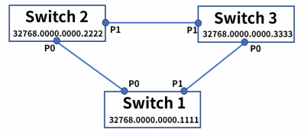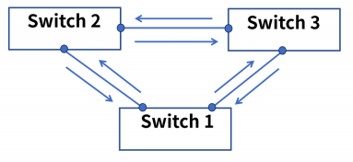

(답안)

각 스위치가 가지는 고유한 Bridge ID 값이 가장 낮은 경우 Root Bridge로 선출된다.

그림에서는 Switch 1이 Root Bridge가 된다.

Root Bridge 외의 스위치에서 Root Path Cost가 가장 낮은 각 1개 포트를 Root Port로 선출한다. Switch 1과 Switch 2 사이의 Path Cost가 10Mbps이고, Switch 2와 Switch 3 사이의 Path Cost가 1Gbps이고, Switch 3와 Switch 1 사이의 Path Cost가 100Mbps라고 가정한다. 이 때 Switch 2의 Root Port는 23의 Path Cost를 가지는 P1, Switch 3의 Root Port는 19의 Path Cost를 가지는 P0가 된다.

Designated Port의 경우 각 세그먼트 별 Root Bridge와 가장 빠르게 연결되는 포트로, Root Bridge의 포트는 무조건 Designated Port로 선출된다. 우선순위가 Root BID, Path Cost, BID, Port ID 순으로 높아짐에 따라 나머지 Switch 2와 Switch 3 세그먼트(링 크)에서는 Path Cost가 더 낮은 P1이 Designated Port가 된다.

이렇게 Root Bridge, Root Port, Designated Port가 정해지면 None-Designated Port가 나타나는데, 그림의 경우 Switch 2의 P0 이 해당된다. 그에 따라 Blocking상태가 되어 논리적으로 고립된 구성이 되어 Looping문제가 해결된다.

1) 가장 낮은 BID를 가진 Switch 1이 Root Bridge로 선정된다.

2) 나머지 스위치들은 Roob Bridge와 가장 낮은 Root Path Cost를 가지는 Root Port를 선출한다. 3) 각 세그먼트 별로 Root Bridge와 가장 빠르게 연결되는 포트를 Designated Port로 선출한다. 이 때 선출되지 않은 나머 지 포트들은 Non-Designated Port가 된다.

4) Root Port와 Designated Port는 Forwarding 상태, Non-Designated Port는 Blocking 상태가 된다.

5) 논리적으로 고립된 구성으로 해당 Looping 문제가 해결된다.

**3. 다음 주어진 그림처럼 IP 주소가 할당되어 있는 네트워크에서 라우팅을 하려고 합니다. Kim이 Linda에게 데이터를 전송 하면, Linda가 전송 받은 데이터를 가지고 Internet(구글)에 접속하여 데이터를 업로드하려고 할 때, 라우팅이 어떻게 이 루어지는지 서술하세요. (10점)**

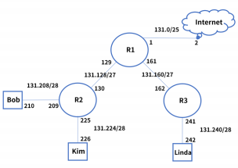

(답안)

Kim이 Linda의 IP 주소를 목적지 IP 주소로 설정하고 통신을 시도하면, 동일 대역이 아니므로 디폴트 게이트웨이인 R2로 전달한 다. R2도 Connected 대역이 아니므로 R1으로 전달하고, R1에서 정적 라우팅 테이블을 참조한다. Linda의 PC는 라우팅 테이블에 직접 연결되어 있지 않으므로 S 131.240/28 via 131.162로 설정한다. R3는 Connected 대역인 포트로 전달하고, Linda는 패킷 수신 받을 수 있게 된다.

그리고 전송 받은 데이터를 가지고 목적지 Internet에 접속하기 위해 구글 IP 주소인 8.8.8.8로 통신 시도한다. 목적지 IP 주소는 Linda와 동일 대역이 아니므로 디폴트 게이트웨이인 R3로 전달된다. R3도 Connected 대역이 아니므로 R1으로 전달하고, R1은 정 적 라우팅 테이블을 참조했으나 없는 대역이다. 그래서 S* 0.0.0.0/0 via 131.2로 전달하게 되고, 인터넷 라우터들을 통해 구글에 도착하게 된다.

**4. 각자 지금 사용하고 있는 컴퓨터(노트북 포함)에서 네트워크 정보를 확인합니다. (운영체제마다 IP정보를 확인하는 방법 이 다르니, 이 과정은 하단의 참고자료를 확인해보세요.) 확인한 네트워크 정보에서 DHCP가 적용되어 있는지 확인하고, 본인의 컴퓨터가 DHCP를 통해 IP주소를 할당받았다면, 이 때 DHCP로 할당받은 IP주소로 미국 캘리포니아 마운틴 뷰 에 위치하고 있는 구글 홈페이지(google.com)에 접속하는 과정을 Dynamic NAT를 사용한다고 가정하고 서술해보세요. (10점)**

- 아래 그림에서 eth0에 해당하는 주소는 실제 공유기의 주소이지만, 알아내기 힘들다면 “211.203.1.100”으로 생각하고 작 성해보세요.

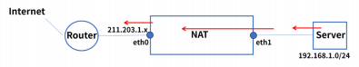

(답안)

Dynamic NAT을 사용할 때, 내부망(사설 IP) 192.168.1.0/24 대역의 내부 PC로 구글 웹사이트에 접속 시도하게 되면 eth1에 패킷 을 전송한다. eth1에 패킷이 도달하면 NAT 테이블의 공인 IP 대역 Pool을 확인하고 매핑한다. eth0에서 매핑된 공인 IP 주소 211.203.1.100으로 변환되어 구글 홈페이지로 통신을 시도한다.

**5. 다음 그림은 라우팅 알고리즘 중 Distance Vector 기반의 알고리즘 방법인 “Bellman-Ford” 알고리즘의 예시입니다. 해당 예시를 강의자료 5-1. 동적 라우팅의 개요 Page5, 6을 참고하여 모든 라우팅 테이블이 업데이트 되는 과정을 서술 해주세요. (15점)**

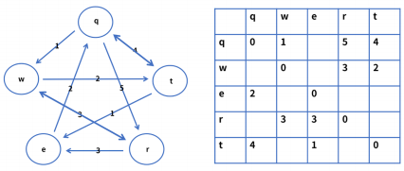

(답안)

1. t가 q에게 e까지의 경로 비용 전달, q는 e까지의 경로를 계산하여 업데이트 : q->e = 4+1 = 5

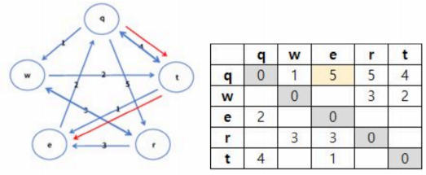

2. t가 w에게 e까지의 경로 비용 전달, w는 e까지의 경로를 계산하여 업데이트 : w->e = 2+1=3

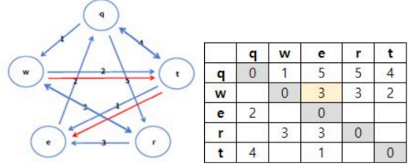3. t가 w에게 q까지의 경로 비용 전달, w는 q까지의 경로를 계산하여 업데이트 : w->q = 2+4=6

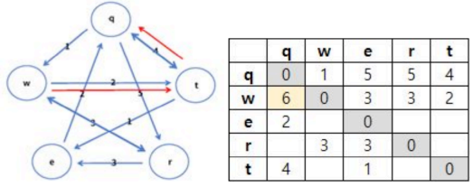4. w가 q에게 e까지의 경로 비용 전달, q는 e까지의 경로를 계산하여 업데이트 : q->e = 1+2+1=4(*최단 경로 값 변경 5->4)

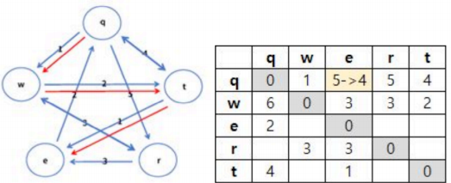5. q가 e에게 w까지의 경로 비용 전달, e는 w까지의 경로를 계산하여 업데이트 : e->w = 2+1=3

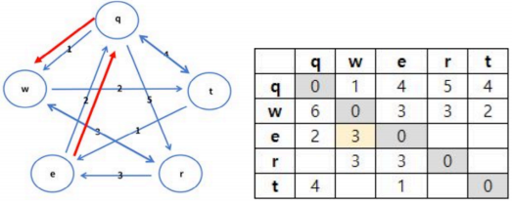6. q가 e에게 r까지의 경로 비용 전달, e는 r까지의 경로를 계산하여 업데이트 : e->r = 2+5=7

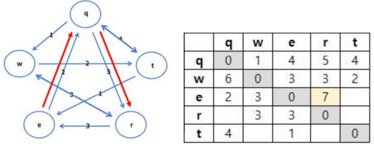7. q가 e에게 t까지의 경로 비용 전달, e는 t까지의 경로를 계산하여 업데이트 : e->t = 2+4=6

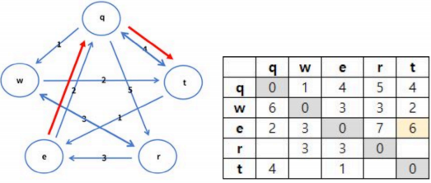8. e가 r에게 q까지의 경로 비용 전달, r은 q까지의 경로를 계산하여 업데이트 : r->q = 3+2=5

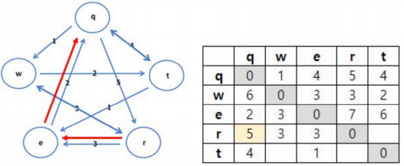9. w가 r에게 t까지의 경로 비용 전달, r은 t까지의 경로를 계산하여 업데이트 : r->t = 3+2=5

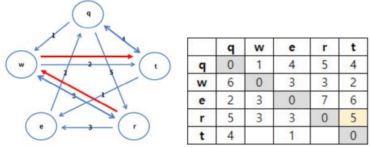10. e가 t에게 w까지의 경로 비용 전달, t는 w까지의 경로를 계산하여 업데이트 : t->w = 1+2+1=4

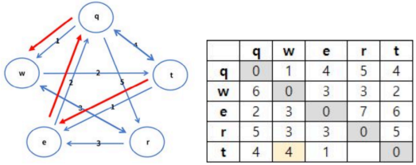11. e가 t에게 r까지의 경로 비용 전달, t는 r까지의 경로를 계산하여 업데이트 : t->r = 4+1+3=8



**6. 다음 2장의 그림은 첫번째 그림은 3-way handshake를, 두번째 그림은 4-way handshake를 나타냅니다. 3-way handshake 방법과 4-way handshake 방법의 차이점을 쓰고 해당 차이점을 기준으로 3-way handshake가 통신하기 이전에 연결을 위해서 사용되는 이유와, 4-way handshake가 연결이 종료되는 시점에 사용되는 이유에 대해 서술하세 요. (15점)**



(답안)

1) 3-way handshake 방법과 4-way handshake 방법의 차이점

|  |  |
| --- | --- |
| **3-way Handshake** | **4-way Handshake** |
| 1) 클라이언트는 TCP SYN 패킷을 서버로 전송한다. 2) 서버는 클라이언트의 SYN을 수신해 SYN-ACK를 보낸다. 3) 클라이언트가 서버의 SYN-ACK를 수신한 후 ACK를 보낸 다. | 1) 클라이언트가 연결 종료를 의미하는 FIN 패킷을 서버로 전 송한다.  2) 서버는 클라이언트의 FIN 패킷을 수신해 ACK 패킷을 보 낸다. 이 때 서버는 자신의 통신이 끝날 때까지 대기 (CLOSE_WAIT) 한다.  3) 이 때 클라이언트는 서버의 FIN 패킷을 대기(FIN_WAIT_2) 한다.  4) (패킷 유실 또는 재전송 등의 이유로)뒤늦게 도착하는 LAST_ACK가 있는 경우를 대비하여 일정 시간동안 FIN 패킷 |

|  |  |
| --- | --- |
|  | 을 수신할 때까지 TIME_WAIT을 진행한다.  5) TIME_WAIT이 끝나면, 서버에 ACK를 보낸다. |

2) 3-way handshake가 통신하기 이전에 연결을 위해서 사용되는 이유

TCP 3-way Handshake는 양쪽 모두 데이터를 전송할 준비가 되었다는 것을 보장하기 위해 상대방 컴퓨터와 사전에 세션을 수립 하는 과정을 의미한다. 즉, 3-way Handshake는 데이터를 전송하기 전 정확한 전송을 보장하기 위해 사용된다.

3) 4-way handshake가 연결이 종료되는 시점에 사용되는 이유

연결 종료를 3-way Handshake가 아닌 4-way Handshake로 하는 이유는 클라이언트가 데이터 전송을 끝마쳤다 하더라도 서버는 아직 보낼 데이터가 남아있을 수 있는 경우를 대비하기 위해서이다. 일단 FIN에 대한 ACK만 먼저 보내고 데이터를 모두 전송한 후에 자신도 FIN 메시지를 보낸 경우를 확인하기 위해서 한 단계를 더 거친다.

따라서 클라이언트가 서버로부터 FIN을 수신하더라도 일정시간 세션을 유지하는 TIME-WAIT 상태가 되는 이유는, 서버에서 FIN 을 전송하기전에 클라이언트에서 전송한 패킷이 라우팅 지연이나 패킷 유실로 인한 재전송 등으로 인해 해당 ACK 패킷이 FIN 패 킷보다 늦게 도착하는 상황을 체크하기 위해서이다. 이 과정에선 일정시간(default 240) 동안 세션을 남겨 놓고 잉여 패킷을 모두 체크한다.